№ 122-НҚ от 23.02.2026
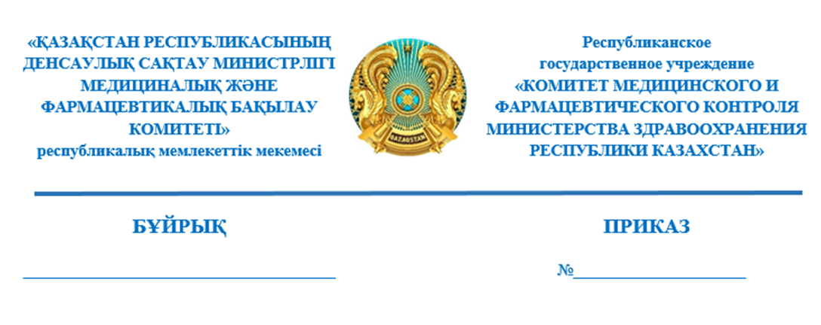

Дәрілік заттардың тіркеу куәліктерінің күшін тоқтата тұру туралы

«Халық денсаулығы және денсаулық сақтау жүйесі туралы» Қазақстан Республикасы Кодексінің 10-бабының 13) тармақшасына, 259-бабы
1-тармағының 1) және 8) тармақшаларына және Қазақстан Республикасы Денсаулық сақтау министрінің міндетін атқарушының 2020 жылғы 24 желтоқсандағы № ҚР ДСМ-322/2020 бұйрығымен бекітілген Дәрілік заттар мен медициналық бұйымдарды айналыстан тоқтата тұру, тыйым салу немесе алып қою не қолдануды шектеу қағидаларының (Нормативтік құқықтық актілерді мемлекеттік тіркеу тізілімінде № 21906 болып тіркелген)
3-тармағының 1) және 8) тармақшаларына сәйкес БҰЙЫРАМЫН:
- Осы бұйрықтың қосымшасына сәйкес дәрілік заттардың тіркеу куәліктерінің қолданылуы тоқтата тұрылсын.
- Қазақстан Республикасы Денсаулық сақтау министрлігі Медициналық және фармацевтикалық бақылау комитетінің Фармацевтикалық қызметті жоспардан тыс бақылау басқармасы (бұдан әрі – Комитет) осы шешім қабылданған күннен бастап 1 (бір) жұмыс күні ішінде Комитеттің аумақтық бөлімшелерін және дәрілік заттар мен медициналық бұйымдардың айналысы саласындағы мемлекеттік сараптама ұйымын (бұдан әрі – Сараптама ұйымы), «Әлеуметтік медициналық сақтандыру қоры» коммерциялық емес акционерлік қоғамға және «СҚ-Фармация» жауапкершілігі шектеулі серіктестігіне жазбаша (еркін) түрде хабардар етсін.
- Сараптама ұйымы осы шешімді алған күннен бастап 1 (бір) жұмыс күні ішінде Қазақстан Республикасы Денсаулық сақтау министрінің 2020 жылғы 20 желтоқсандағы № ҚР ДСМ-282/2020 бұйрығымен бекітілген Қазақстан Республикасында тіркелген дәрілік заттар мен медициналық бұйымдардың сапасына бағалау жүргізу қағидаларының (Нормативтік құқықтық актілерді мемлекеттік тіркеу тізілімінде № 21836 болып тіркелген)
10 және 11-тармақтарына сәйкес, дәрілік заттарға берілген сәйкестік сертификаттары қайтарсын.
- Комитетінің аумақтық бөлімшелері осы шешім туралы ақпаратты
алған күннен бастап бір жұмыс күннің ішінде:
1) облыстардың, республикалық маңызы бар қалалардың және астананың денсаулық сақтауды мемлекеттік басқарудың жергілікті органдарына, басқа да мемлекеттік органдарға (құзыреті бойынша) (жазбаша еркін нысанда) хабарлауды;
2) бұқаралық ақпарат құралдарына орналастыруды;
3) Комитетке осы тармақтың 1) және 2) тармақшаларында көзделген іс-шаралардың орындалуы туралы мәліметтерді ұсынуды қамтамасыз етсін.
- Осы бұйрықтың орындалуы Комитеттің жетекшілік ететін төраға орынбасарына жүктелсін.
- Осы бұйрық қол қойылған күннен бастап күшіне енеді.
Негіздеме: Фармацевтикалық инспекторат және интеграция басқармасының 2026 жылғы 11 ақпандағы № -0/7819-ВН қызметтік хаты және Комитеттің «Дәрілік заттар мен медициналық бұйымдарды сараптау ұлттық орталығы» ШЖҚ РМК-ның 2026 жылғы 9 ақпандағы № 23-06-352/И хаты.

Қазақстан Республикасы
Денсаулық сақтау министрлігі
Медициналық және
фармацевтикалық бақылау
комитеті төрағасы Б. Жүсіпов
Қазақстан Республикасы
Денсаулық сақтау министрлігі
Медициналық және
фармацевтикалық бақылау
комитеті төрағасының
міндетін атқарушысының
2026 жылғы _
___ ақпадағы № _____
бұйрығына қосымша

Тіркеу куәліктерінің күшін тоқтата тұруға жататын дәрілік заттардың тізбесі

№ п/п | Тіркеу куәлігінің нөмірі | Медициналық бұйымдардың атауы | Өндіруші, ел
1. | ҚР-ДЗ-5№009406 | Натрия хлориді, инфузияға арналған ерітінді, 0,9%, 100 мл шыныдан жасалған құтыда, 100 мл полипропиленнен жасалған құтыда. | Хуашидань Шыңжаң фармацевтикалық компаниясы, Қытай.
2 | ҚР-ДЗ-5№009407 | Натрия хлориді, инфузияға арналған ерітінді, 0,9%, 250 мл шыныдан жасалған құтыда, 250 мл полипропиленнен жасалған құтыда. | Хуашидань Шыңжаң фармацевтикалық компаниясы, Қытай.
3 | ҚР-ДЗ-5№009408 | Натрия хлориді, инфузияға арналған ерітінді, 0,9%, 500 мл шыныдан жасалған құтыда, 500 мл полипропиленнен жасалған құтыда. | Хуашидань Шыңжаң фармацевтикалық компаниясы, Қытай.
4 | ҚР-ДЗ-5№026001 | Глюкоза инфузияға арналған ерітінді, 5%, 100 мл, 250 мл, 500 мл препараттан шыны массадан немесе полипропеленнен жасалған құтыда, құты картон қорапта. | Хуашидань Шыңжаң фармацевтикалық компаниясы, Қытай.

Согласовано
20.02.2026 08:43 Раймкулова Гаухар Ушкемпиркызы
20.02.2026 10:40 Ордабекова Жанара Капешевна
20.02.2026 10:40 Кусаинов Ерасыл Токтасынович
20.02.2026 11:13 Байтубаев Еркебулан Нургалиевич
20.02.2026 16:51 Мукатаева Жанна Адильхановна
Подписано
20.02.2026 19:49 Джусипов Бауыржан Алишерович
